10.05.2023 год №35-АЗ

АНАЛИТИЧЕСКАЯ ЗАПИСКА

на отчет об исполнении бюджета Нерчинско-Заводского муниципального округа

за1 квартал 2023 года

Аналитическое мероприятие на отчёт об исполнении бюджета Нерчинско-Заводского муниципального округа за 1 квартал 2023 года проведено Контрольно-счётной палатой Нерчинско-Заводского муниципального округа (далее – КСП) в исполнение Плана работы КСП Нерчинско-Заводского округа на 2023 год, в соответствии со стандартом внешнего муниципального финансового контроля СВМФК №3 «Общие правила проведения экспертно-аналитического мероприятия».
В соответствии с п.5 ст.264.2 отчет об исполнении местного бюджета утверждается местной администрацией и направляется в представительный орган и созданный им орган муниципального финансового контроля.
В соответствии с п.5 ст.264.2 отчет об исполнении бюджета муниципального округа за 1 квартал 2023 года представлен в КСП финансовым органом Администрации Нерчинско-Заводского муниципального округа 28 апреля 2023 года.

- Общие итоги исполнения бюджета Нерчинско-Заводского муниципального округа за 1 квартал 2023 года
1.1. Решением Совета Нерчинско-Заводского муниципального округа (далее Совет Нерчинско-Заводского округа) от 26.12.2022г. №33 «О бюджете Нерчинско-Заводского муниципального округа на 2023 год и плановый период 2024-2025 годов» утверждён бюджет по следующим характеристикам бюджета:
− по доходам в сумме 530 427,1 тыс. руб.;
− по расходам в сумме 530 427,1 тыс. руб.;
− дефицит в сумме 0 рублей.
В течение первого квартала 2023 года в бюджет округа были внесены изменения, в результате внесенных изменений показатели основных характеристик составили в сумме по доходам: 543 497,3 тыс. рублей, по расходам 543 516,8 тыс. рублей, дефицит в сумме 19,5 тыс. рублей.
1.2. Показатели исполнения основных характеристик бюджета Нерчинско-Заводского муниципального округа, к которым, в соответствии с пунктом 1 статьи 184.1 БК РФ, относятся общий объём доходов, общий объём расходов и дефицит (профицит) бюджета, характеризуются отчётными данными, представленными в Таблице №1 и Диаграмме №1.
Показатели исполнения основных характеристик бюджета
Таблица №1(тыс. руб.)
 | Показатели | Первоначальный бюджет на 2023 год, тыс. руб. | Исполнение бюджета на 01.04.2022г. | Исполнение на 01.04.2023г.
 | Показатели | Первоначальный бюджет на 2023 год, тыс. руб. | Исполнение бюджета на 01.04.2022г. | Сумма | к первоначальному бюджету на 2023 год | К исполнению по состоянию на 01.04.2022г.
 | ДОХОДЫ | 530 427,10 | 136 219,00 | 135 764,90 | 26% | 99,7%
 | РАСХОДЫ | 530 427,10 | 139 677,50 | 125 572,00 | 24% | 89,9%
 | ДЕФИЦИТ (ПРОФИЦИТ) | 0,00 | -3 458,50 | 10 192,90 | - | -

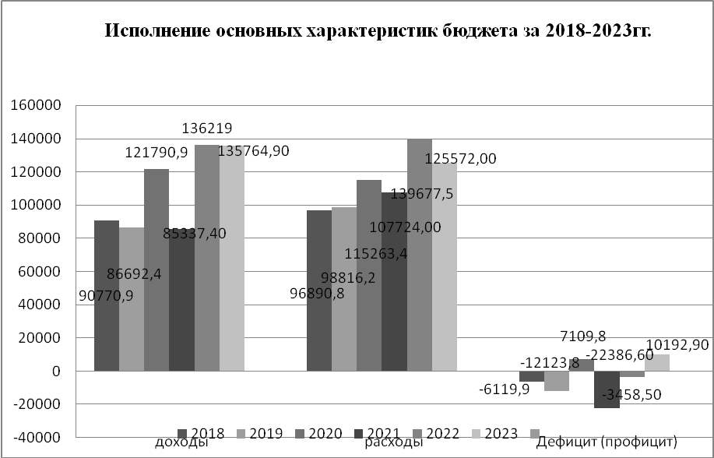
Диаграмма №1

2.Исполнение бюджета Нерчинско-Заводского муниципального округа по доходам
Исполнение доходной части бюджета за 1 квартал 2023 года составило 135 764,9 тыс. руб. По сравнению с аналогичным периодом 2022 года (136 219,0 тыс. руб.) объём поступления доходов уменьшился на 454,1 тыс. руб. или на 0,3%.
Сумма поступлений собственных доходов (налоговых и неналоговых) составила 17 515,5 тыс. руб. или 12,9% от общего объёма поступлений, что на 4 453,5 тыс. руб. меньше, чем за аналогичный период прошлого года (21 9696,0 тыс. руб.).
Сумма безвозмездных поступлений составила 118 249,4 тыс. руб. или 87,1% в общей сумме доходов бюджета, что на 4 026,5 тыс. руб. или на 3,5% больше по сравнению с аналогичным периодом 2022 года (114 222,9 тыс. руб.).
Налоговые доходы за 1 квартал 2023 года в абсолютных значениях сократились на 2 107,0 тыс. руб. по сравнению с исполнением за 1 квартал 2022 года (17 276,2 тыс. руб.) и составили 15 169,2 тыс. руб., или 11,2% от общей суммы поступивших доходов.
Увеличение налоговых поступлений за 1 квартал 2023 года, по сравнению с аналогичным периодом 2022 года, произошло по акцизам на 301,7 тыс. рублей тыс. рублей, по поступлениям от уплаты налога по упрощенной системе налогообложения на 210,1 тыс. рублей, ЕСХН на 9,7 тыс. рублей, по налогу на имущество физических лиц на 12,9 тыс. рублей, налог на добычу полезных ископаемых на 46,2 тыс. рублей.
Уменьшение объёма поступлений по сумме по следующим видам доходов: налог на доходы физических лиц-1777,6 тыс. рублей, единый налог на вмененный доход-34,8 тыс. рублей, налог, взимаемый с патентной системы налогообложения-537,1 тыс. рублей, земельный налог с организаций 304,8 тыс. рублей, земельный налог с физических лиц -7,0 тыс. рублей, поступления от уплаты госпошлины-53,4 тыс. рублей.
Основным источником, имеющим наибольший удельный вес, в сумме налоговых поступлений за 1 квартал 2023 года является НДФЛ – 10 423,9 тыс. рублей или 68,7% от общей суммы поступления налоговых доходов за отчётный период.
По неналоговым доходам объём исполнения за 1 квартал 2023 года составил 2346,3 тыс. руб. или 1,7% от общего исполнения по доходам. В целом поступление неналоговых доходов сократилось на 2346,5 тыс. руб. или на 50% по сравнению с аналогичным периодом прошлого года.
Увеличение объема неналоговых доходов произошло по следующим источникам:
- доходов, полученных в виде арендной платы на сумму 634,6 тыс. руб. или на 22% меньше аналогичного периода 2022 года;
- доходов от продажи материальных и нематериальных активов на 6,6 тыс. руб.;
- по невыясненным поступлениям увеличение по отношению к аналогичному периоду прошлого года произошло на 283,9 тыс. рублей или более чем на 100% и составило в сумме 303,4 тыс. рублей.
Уменьшение объёма неналоговых доходов обусловлено снижением сумм поступлений:
- прочих поступлений от использования имущества на сумму 42,5 тыс. руб., что на 98,8% меньше уровня 2022 года;
- платежей при пользовании природными ресурсами поступило 161,1 тыс. руб., что на 370,6 тыс. руб. меньше и составляет более 69,7% к исполнению за аналогичный период 2022 года;
- прочих доходов от оказания платных услуг и компенсации затрат государству в сумме 223,9 тыс. рублей, что на 2289,2 тыс. рублей меньше аналогичного периода прошлого года;
- штрафов, санкций, возмещений ущерба поступило в сумме 139,6 тыс. руб., что на 199,0 тыс. руб. или на 58,8% меньше аналогичного периода 2022 года.
- прочих неналоговых поступлений в сумме 60,9 тыс. руб., что на 370,3 тыс. рублей меньше аналогичного периода 2022 года.

Утвержденные показатели по безвозмездным поступлениям в сумме 338 658,8 тыс. руб. по состоянию на 01.04.2023г. выполнены на 34,9%. Всего за 1 квартал 2023 года из бюджетов вышестоящих уровней поступило 118 249,4 тыс. руб., что на 4 026,5 тыс. руб. или на 3,5% больше аналогичного показателя прошлого периода. Доля безвозмездных поступлений составляет 87,1% от общего объема доходов.
Более подробный анализ исполнения доходной части бюджета за 1 квартал 2023года, в сравнении с аналогичными показателями 2022 года, приведён в Приложении №1.
Показатели исполнения местного бюджета за 1 квартал 2023 года по укрупнённым позициям доходов бюджета приведены в таблице №2.
Таблица №2(тыс.руб.)
Наименование кода вида доходов | 2023 год (по состоянию на 01.04.2023 г.) |  |  |  | Абсолютное отклонение исполнения, тыс. руб. (гр.7-гр.4) | Относительное отклонение исполнения, тыс. руб. (гр.10/гр.4*100)
Наименование кода вида доходов | Бюджетные назначения, тыс. руб. | Исполнение, тыс. руб. | Исполнение, % | Доля в общем объеме исполнения по доходам, % | Абсолютное отклонение исполнения, тыс. руб. (гр.7-гр.4)
Налоговые доходы | 190848,60 | 15169,20 | 7,95 | 11,17 | -2107,00 | -12,20
Неналоговые доходы | 13990,00 | 2346,30 | 16,77 | 1,73 | -2346,50 | -50,00
Итого налоговые и неналоговые доходы | 204838,60 | 17515,50 | 8,55 | 12,90 | -4453,50 | -62,20
Безвозмездные поступления | 338658,80 | 118249,40 | 34,92 | 87,10 | 4026,50 | 3,53
Итого доходов | 543497,40 | 135764,90 | 24,98 | 100,00 | -427,00 | -0,31
- Исполнение бюджета Нерчинско-Заводского муниципального округа по расходам
Распределение средств бюджета Нерчинско-Заводского муниципального округа на 01.04.2023г. представлено в следующей кольцевой диаграмме №2.

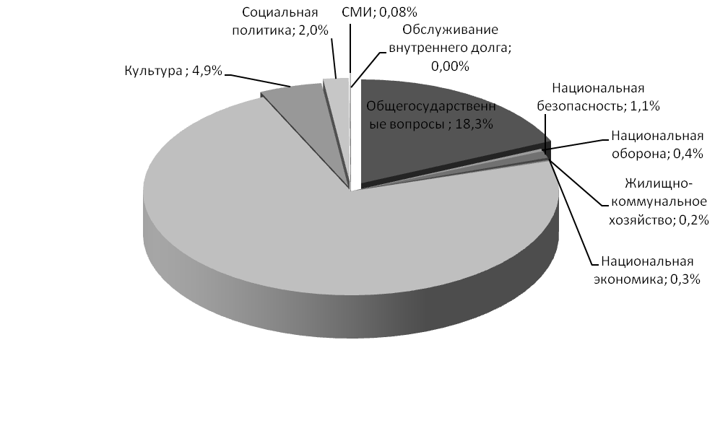
Диаграмма №2. Структура расходов бюджета Нерчинско-Заводского муниципального округа за 1 квартал 2023г.

Расходная часть бюджета муниципального округа на 1 апреля 2023 года исполнена в сумме 125 572,0 тыс. руб., что составило 23,1% от плановых назначений (543 516,9 тыс. руб.). По сравнению с исполнением на 1 апреля 2022 года расходы бюджета сократились на 14 105,5 тыс. руб. или на 10,1%.
Показатели исполнения местного бюджета за 1 квартал 2023 года по расходам бюджета приведены в таблице №3.
Таблица №3(тыс.руб.)
КФСР | Наименование КФСР | 2022 год (по состоянию на 01.04.2022г) |  |  | 2023 год (по состоянию на 01.04.2023г) |  |  | Абсолютное отклонение исполнения 2022-2023гг. (гр.7-гр.4) | Относительное отклонение исполнения 2022-2023гг. (гр.9/гр.4гр.*100)
КФСР | Наименование КФСР | Бюджетные назначения, тыс. руб. | Исполнение, тыс. руб. | Исполнение, % | Бюджетные назначения, тыс. руб. | Исполнение, тыс. руб. | Исполнение, % | Абсолютное отклонение исполнения 2022-2023гг. (гр.7-гр.4)
1 | 2 | 3 | 4 | 5 | 6 | 7 | 8 | 9 | 10
0100 | Общегосударственные вопросы | 67402,6 | 20400,8 | 30,3 | 79833 | 23002,8 | 28,8 | 2602 | 12,8
0102 | Функционирование высшего должностного лица органа местного самоуправления | 8879,6 | 2247,5 | 25,3 | 1399,3 | 410,4 | 29,3 | -1837,1 | -81,7
0103 | Функционирование представительных органов муниципального образования | 0 | 0 | 0,0 | 941,2 | 224 | 23,8 | 224 | 0,0
0104 | Функционирование местных администраций | 16159,4 | 4775 | 29,5 | 28416,2 | 6980,4 | 24,6 | 2205,4 | 46,2
0105. | Судебная система | 49,1 | 0 | 0 | 1,2 | 0 | 0,0 | 0
0106 | Обеспечение финансовых органов и органов финансового надзора | 5878,9 | 1597,8 | 27,2 | 6372,4 | 1335,9 | 21,0 | -261,9 | -16,4
0111 | Резервные фонды | 500 | 0 | 0,0 | 300 | 0 | 0,0 | 0 | 0,0
0113 | Другие общегосударственные вопросы | 35935,6 | 11780,5 | 32,8 | 42402,7 | 14052,1 | 33,1 | 2271,6 | 19,3
0200 | Национальная оборона | 2153,8 | 368,8 | 17,1 | 2627,2 | 485,5 | 18,5 | 116,7 | 31,6
0203 | Мобилизационная и вневойсковая подготовка | 2153,8 | 368,8 | 17,1 | 2627,2 | 485,5 | 18,5 | 116,7 | 31,6
0300 | Национальная безопасность и правоохранительная деятельность | 3762 | 1374,8 | 36,5 | 4483,3 | 1356,5 | 30,3 | -18,3 | 0,0
0310 | Обеспечение пожарной безопасности | 3762 | 1374,8 | 0,0 | 4483,3 | 1356,5 | 30,3 | -18,3 | 0,0
0400 | Национальная экономика | 21624,3 | 707,2 | 3,3 | 36018,8 | 432,4 | 1,2 | -274,8 | -38,9
0401 | Общеэкономические вопросы | 0 | 0 | 0 | 50 | 0 | 0,0 | 0
0405 | Сельское хозяйство и рыболовство | 479,8 | 0 | 0,0 | 476,5 | 0 | 0,0 | 0
0409 | Дорожное хозяйство | 21144,4 | 707,2 | 3,3 | 35492,3 | 432,4 | 1,2 | -274,8 | -38,9
0412 | Другие вопросы в области национальной экономики | 0,1 | 0 | 0,0 | 0 | 0 |  | 0
0500 | Жилищно-коммунальное хозяйство | 12858,2 | 308,6 | 2,4 | 16217,9 | 221,8 | 1,4 | -86,8 | -28,1
0502 | Коммунальное хозяйство | 5575,8 | 289,1 | 5,2 | 5457,5 | 221,8 | 4,1 | -67,3 | -23,3
0503 | Благоустройство | 7282,4 | 19,5 | 0,3 | 10760,4 | 0 | 0,0 | -19,5 | 0,0
0700 | Образование | 400988,8 | 97737,2 | 24,4 | 365428,5 | 91369,9 | 25,0 | -6367,3 | -6,5
0701 | Дошкольное образование | 120551,3 | 19995,3 | 16,6 | 80460,6 | 17565,4 | 21,8 | -2429,9 | -12,2
0702 | Общее образование | 249747,1 | 70327,9 | 28,2 | 258670 | 67453,4 | 26,1 | -2874,5 | -4,1
0703 | Дополнительное образование детей | 20667 | 4674,6 | 22,6 | 14454,4 | 3774,8 | 26,1 | -899,8 | -19,2
0707 | Молодежная политика и оздоровление детей | 1094,8 | 0 | 0,0 | 0 | 0 |  | 0
0709 | Другие вопросы в области образования | 8928,6 | 2739,4 | 30,7 | 11843,5 | 2576,3 | 21,8 | -163,1 | -6,0
0800 | Культура и кинематография | 28487,8 | 8984 | 31,5 | 24321,6 | 6121,8 | 25,2 | -2862,2 | -31,9
0801 | Культура | 26675,9 | 8603,5 | 32,3 | 22691,8 | 5809,6 | 25,6 | -2793,9 | -32,5
0804 | Другие вопросы в области культуры, кинематографии | 1811,9 | 380,5 | 21,0 | 1629,8 | 312,2 | 19,2 | -68,3 | -18,0
1000 | Социальная политика | 12523,1 | 2239,7 | 17,9 | 13786 | 2480,9 | 18,0 | 241,2 | 10,8
1001 | Пенсионное обеспечение | 3086,1 | 488,6 | 15,8 | 5750,8 | 619,6 | 10,8 | 131 | 26,8
1004 | Охрана семьи и детства | 9437 | 1751,1 | 18,6 | 8035,2 | 1861,3 | 23,2 | 110,2 | 6,3
1100 | Физическая культура и спорт | 60 | 0 | 0,0 | 200 | 0 | 0,0 | 0
1105 | Другие вопросы в области физической культуры и спорта | 60 | 0 | 0,0 | 200 | 0 | 0,0 | 0
1200 | Средства массовой информации | 600 | 0 | 0,0 | 600 | 100 | 16,7 | 100
1202 | Периодическая печать и издательства | 600 | 0 | 0,0 | 600 | 100 | 16,7 | 100
1300 | Обслуживание внутреннего долга | 0 | 0 | 0,0 | 0,6 | 0,4 | 0,0 | 0,4 | 0,0
1301 | Обслуживание внутреннего муниципального долга | 0 | 0 | 0,0 | 0,6 | 0,4 | 0,0 | 0,4 | 0,0
1400 | Безвозмездные перечисления другим бюджетам | 28028,00 | 7556,40 | 27,0 | 0,00 | 0,00 |  | -7556,4 | -100,0
1401 | Дотации на выравнивание бюджетной обеспеченности субъектов РФ и муниципальных образований | 26293,00 | 7556,40 | 28,7 | 0 | 0 |  | -7556,4 | -100,0
1402 | Иные дотации | 1735,00 | 0 | 0,0 | 0 | 0 | 0,0 | 0 | 0,0
 | Всего | 578488,6 | 139677,5 | 24,1 | 543516,9 | 125572,0 | 23,1 | -14105,5 | -10,1

Наибольший процент исполнения-1356,5 тыс. руб. наблюдается по разделу «Национальная безопасность» 30,3% от плановых назначений на 2023 год, нет исполнения – по разделу «Средства массовой информации» (план 600,0 тыс. руб.), «Физическая культура и спорт» (план 200,0тыс. рублей).

Раздел 0100 «Общегосударственные вопросы»
По разделу 0100 бюджетные назначения исполнены в сумме 23 002,8 тыс. руб. или на 28,8% от утверждённого плана (79 833,0 тыс. руб.). Доля расходов по этому разделу составляет 28,8% от общей суммы расходов.
Сравнение объемов исполнения расходов по разделу 0100 за 1 квартал 2022 и 2023г. представлено в Диаграмме №3.
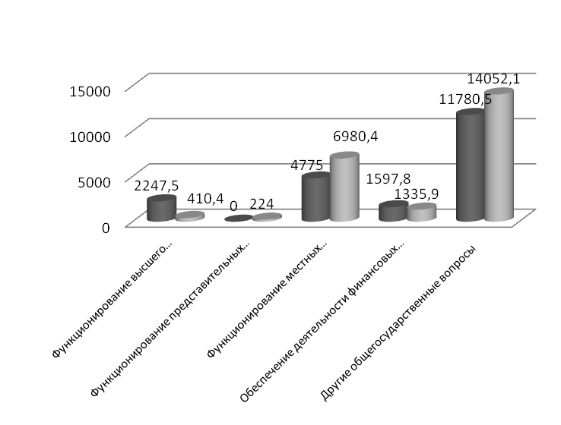
Диаграмма №3.
По подразделу 0102 «Функционирование высшего должностного лица» исполнение расходов за 1 квартал составило 410,4 тыс. руб., что на 1837,1 тыс. руб. меньше аналогичного периода в 2022 году, так как расходы по главам сельских поселений в 2023 году отражаются по подразделу 0104.
По подразделу 0104 «Функционирование местных администраций» исполнение составило 6980,4 тыс. руб. или на 2205,4 тыс. руб. больше аналогичного периода 2022 года, в связи с преобразованием района в округ главы сельских поселений переведены на должности муниципальных служащих.
По подразделу 0106 «Обеспечение финансовых органов и органов финансового надзора» исполнение 1335,9 тыс. руб., что 261,9 тыс. руб. меньше аналогичного периода прошлого года.
По подразделу 0113 «Другие общегосударственные вопросы» исполнение составило 14 052,1 тыс. руб., что на 2271,6 тыс. руб. или 19,3% больше аналогичного периода прошлого года.
Раздел 0200 «Национальная оборона»: исполнение составило 485,5 тыс. рублей, что на 116,7 тыс. рублей больше аналогичного периода предыдущего года
Раздел 0300 «Национальная безопасность и правоохранительная деятельность»
По данному разделу расходные обязательства исполнены в сумме 1356,5 тыс. руб. или 30,3% от плановых показателей, что на 18,3 тыс. руб. меньше аналогичного периода в 2022 году.

Раздел 0400 «Национальная экономика»
По разделу 0400 «Национальная экономика» расходные обязательства исполнены в сумме 432,4 тыс. руб. или 1,2% от утвержденных плановых назначений, что на 274,8 тыс. руб. меньше аналогичного периода в 2022 году (707,2 тыс. руб.).
Исполнение прошло по подразделу 0409 «Дорожное хозяйство».
Раздел 0500 «Жилищно-коммунальное хозяйство»
Исполнение прошло по подразделу 0502 «Коммунальное хозяйство» в сумме 221,8 тыс. рублей, что составляет 4,1% от плановых назначений.
Раздел 0700 «Образование»
Расходы по разделу 0700 «Образование» составляют самую значительную часть всех расходов бюджета муниципального округа – 72,8%. Исполнение расходов бюджета за 1 квартал 2023 года по данному разделу составило 91 369,9 тыс. руб., или 25% от плановых бюджетных назначений (365 428,5 тыс. руб.). Относительно аналогичного периода 2022 года (97 737,2 тыс. руб.) объём исполнения расходов за отчётный период уменьшился на 6 367,3 тыс. руб. или на 6,5%.
Сравнение объёмов исполнения расходов по разделу 0700 за 1 квартал 2022-2023гг. с распределением по подразделам представлено в следующей диаграмме №4:

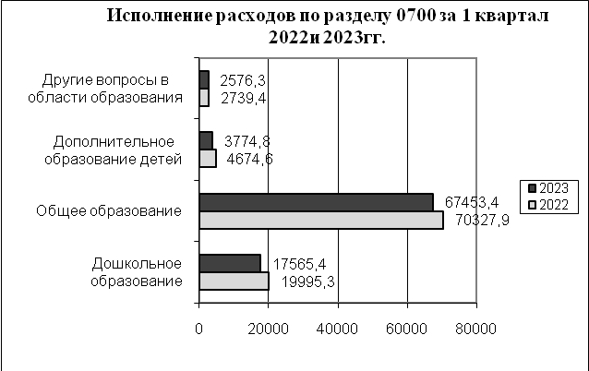
Диаграмма №4.

Наибольшее сокращение расходов произошло по подразделу 0702 «Общее образование» на 24 874,5 тыс. рублей и 0701 «Дошкольное образование» на 2 429,9 тыс. руб.
Раздел 0800 «Культура, кинематография»
За 1 квартал 2023 года по разделу 0800 «Культура и кинематография» расходы исполнены в сумме 6 121,8 тыс. руб., что составляет 25,2% утверждённых бюджетных назначений на 2023 год (24 321,6 тыс. руб.). Доля раздела в общей сумме расходов бюджета муниципального округа составила 4,9%. По сравнению с аналогичным периодом 2022 года (8 984 тыс. руб.) расходы по данному разделу сократились на 2 862,2 тыс. руб. или на 31,9%.
По подразделу 0801 «Культура» расходы уменьшены на 2 793,9 тыс. руб. на содержание домов культуры и составили 5809,6 тыс. рублей.
По подразделу 0804 «Другие вопросы в области культуры, кинематографии» расходы на содержание отдела культуры сокращены на 68,3 тыс. руб. и составили 312,2 тыс. рублей.

Раздел 1000 «Социальная политика»
Исполнение расходов за отчётный период по данному разделу составило 2 480,9 тыс. руб. или 18% от бюджетных назначений 2023 года (13 786,0 тыс. руб.), что на 10,8% выше показателя аналогичного периода 2022 года (2 239,7 тыс. руб.). Доля расходов по разделу в общей сумме расходов бюджета муниципального округа за 1 квартал 2023 года составила 2%.
Динамика изменения расходов в структуре раздела 1000 за 1 квартал 2022-2023 гг. приведена в диаграмме №5.
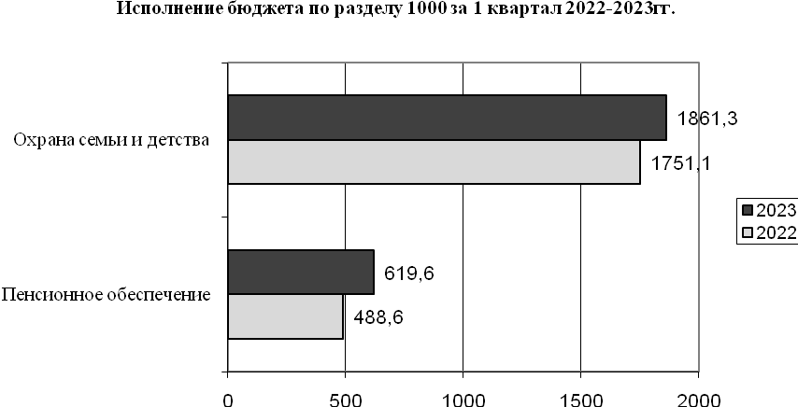
Диаграмма №5

По подразделу 1001 «Пенсионное обеспечение» исполнение составило 619,6 тыс. руб. или 10,8% от плановых назначений, данные средства направляются на выплаты доплаты к пенсии муниципальным служащим.
Освоение субвенций по подразделу 1004 «Охрана семьи и детства» в сумме 1 861,3 тыс. руб., на 6,3% больше прошлого года.
Раздел 1100 «Физическая культура и спорт»
Исполнение расходов бюджета по данному разделу за 1 квартал 2023 года не производилось, плановые показатели составили 200,0 тыс. рублей, за аналогичный период 2022 года исполнения по данному разделу также не было.
Раздел 1200 «Средства массовой информации»
Исполнения расходов за отчётный период по данному разделу составило 100,0 тыс. рублей, плановые показатели-600 тыс. рублей.
Раздел 1300 «Обслуживание внутреннего долга»
Исполнение по данному разделу составило 0,4 тыс. рублей - оплата процентов за пользование заемными средствами.
Раздел 1400 «Межбюджетные трансферты муниципальным организациям»
Расходы за 1 квартал 2023 года по данному разделу не производились.

- Анализ источников финансирования дефицита бюджета

Анализ дефицита (профицита) бюджета муниципального округа за 1 квартал 2018-2023гг. представлен на диаграмме №6.
Объем дефицита бюджета муниципального округа по плановым назначениям составляет 0 руб., с учетом изменений дефицит составил 19,5 тыс. рублей, в ходе исполнения бюджета сложился дефицит в сумме 10 192,9 тыс. рублей.
В соответствии со ст.92.1 БК РФ, дефицит местного бюджета не должен превышать 10 процентов утвержденного общего годового объема доходов местного бюджета без учета утвержденного объема безвозмездных поступлений и поступлений налоговых доходов по дополнительным нормативам отчислений.
В соответствии с п.3 ст. 92.1 БК РФ, в случае утверждения муниципальным правовым актом представительного органа муниципального образования о бюджете в составе источников финансирования дефицита местного бюджета снижения остатков средств на счетах по учету средств местного бюджета, дефицит местного бюджета может превысить ограничения в пределах суммы снижения остатков средств на счетах по учету средств местного бюджета.
Сумма остатков средств на счетах по учету средств местного бюджета на начало 2023 года составляет 1 250,6 тыс. руб.
Таким образом, дефицит бюджета Нерчинско-Заводского муниципального округа соответствует требованиям п.3 ст.92¹ Бюджетного кодекса РФ.

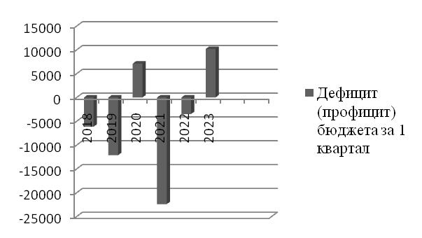
Диаграмма №6

- Анализ исполнения муниципальных программ

В соответствии с решением о бюджете на 2023 год бюджетные назначения на реализацию муниципальных программ составили 654,7 тыс. руб.
За 1 квартал 2023 года финансирование муниципальных программ не осуществлялось. Исполнение муниципальных программ планируется в следующих кварталах 2023 года. Подробная информация о бюджетных назначениях на исполнение муниципальных программ приведена в Таблице №4.

Таблица №4(тыс.руб.)
№п/п | Подраздел, целевая статья | Наименование муниципальной программы | Утвержденные бюджетные назначения на 2023г. | Утверждено бюджетной росписью с учетом изменений на 01.04.2023г. | Исполнение за 1 квартал 2023 года
1 | 01130000000001 | Профилактика безнадзорности и правонарушений среди несовершеннолетних | 18,50 | 18,50 | 0,00
2 | 11050000000011 | "Развитие физической культуры и спорта в муниципальном районе "Нерчинско-заводский район" на 2019-2021годы" | 200,00 | 200,00 | 0,00
3 | 04010000000005 | "Развитие малого и среднего предпринимательства в муниципальном районе "Нерчинско-Заводский район" | 50,00 | 50,00
4 | 01130000000002 | Профилактика преступлений и иных правонарушений на территории МР "Нерчинско-Заводский район" | 14,00 | 14,00 | 0,00
5 | 01130000000007 | "Комплексные меры противодействия табакокурению, злоупотреблению наркотикам и их незаконному обороту и алкоголизации населения в муниципальном районе "Нерчинско-Заводский район" | 23,00 | 23,00 | 0,00
6 | 07020000090008 | МЦП"Дети района" | 200,00 | 200,00 | 0,00
7 | 01130000000004 | Профилактика террористической и экстремисткой деятельности в муниципальном районе "Нерчинско-Заводский район" | 99,20 | 99,20 | 0,00
8 | 01130000000012 | Укрепление общественного здоровья в муниципальном районе | 50,00 | 50,00 | 0,00
ИТОГО |  |  | 654,70 | 654,70 | 0,00

6. Анализ расходования средств резервных фондов

В составе отчёта об исполнении бюджета за 1 квартал 2023 года представлен отчёт об использовании бюджетных ассигнований резервного фонда администрации муниципального района «Нерчинско-Заводский район» по ликвидации чрезвычайных ситуаций и последствий стихийных бедствий на территории муниципального района «Нерчинско-Заводский район» по состоянию на 1 апреля 2023 года.
В соответствии со ст. 81 Бюджетного кодекса Российской Федерации для финансового обеспечения непредвиденных расходов, а также на проведение аварийно–восстановительных работ и иных мероприятий, связанных с ликвидацией последствий стихийных бедствий и других чрезвычайных ситуаций, решением о бюджете на 2023 год утверждены резервные фонды администрации муниципального округа в объёме 500,0 тыс. руб.
Общий размер резервных фондов не превышает ограничений, установленных пунктом 3 статьи 81 Бюджетного кодекса Российской Федерации (не более 3 % общего объёма расходов бюджета) и составляет 0,1% утверждённого решением о бюджете объёма расходов на 2023 год.
За 1 квартал 2023 года средства резервных фондов не были использованы.

7. Анализ муниципального долга муниципального округа
В 2022 году Нерчинско-Заводскому муниципальному округу был предоставлен бюджетный кредит из краевого бюджета для частичного покрытия дефицита бюджета в сумме 5000,0 тыс. рублей. Основной долг муниципального округа на 01.04.2023г. составил 5000, 0 руб. Проценты за пользование бюджетным кредитом уплачены в соответствии с графиком погашения в сумме 410,96 рублей.

8. Анализ кредиторской (дебиторской) задолженности муниципального округа за 1 квартал 2023 г
Кредиторская задолженность муниципального округа на 01.04.2023г. составила 8 498,3 тыс. руб., что на 6 525,8 тыс. руб. больше аналогичного периода прошлого года, из них:
– 2 700,4 тыс. руб. по начислениям на заработную плату
– 5 614,8 тыс. руб. расчеты по принятым обязательствам;
– 183,0 тыс. руб. расчеты по подотчетным суммам.
Просроченная кредиторская задолженность составила 23,4 тыс. рублей.
Дебиторская задолженность муниципального округа за 1 квартал 2023 года составила 50,2 тыс. руб., что на 4981,8 тыс. руб. меньше аналогичного периода прошлого года.

Выводы

1. Отчёт об исполнении бюджета за 1 квартал 2023 года утверждён постановлением администрации Нерчинско-Заводского муниципального округа №213 от 28 апреля 2023 года и представлен в Контрольно-счётную палату Нерчинско-Заводского муниципального округа Комитетом по финансам администрации муниципального округа.
2. Бюджет муниципального округа по доходам за 1 квартал 2023 года исполнен на 26% от первоначальных плановых назначений на 2023 год, что составляет 135 764,9 тыс. руб., из них безвозмездные поступления – 118 249,4 тыс. руб. По сравнению с аналогичным периодом 2022 года (136 219,0 тыс. руб.) объём поступления доходов сократился на 454,0 тыс. руб. или на 0,3%.
3. Расходная часть бюджета муниципального округа на 1 апреля 2023 года исполнена в сумме 125 572,0 тыс. руб., что составило 23,1% от плановых назначений (543 516,9 тыс. руб.). По сравнению с исполнением на 1 апреля 2022 года расходы бюджета сократились на 14 105,5 тыс. руб. или на 10,1%.
4. По данным отчёта, бюджет муниципального округа за 1 квартал 2023 года исполнен с дефицитом в сумме 10 192,9 тыс. руб.
5. В соответствии с решением о бюджете на 2023 год бюджетные назначения на реализацию муниципальных программ составили 654,7 тыс. руб.
За 1 квартал 2023 года финансирование муниципальных программ не осуществлялось.
6. Объём резервного фонда, утверждённый решением о бюджете на 2023 год (500,0 тыс. руб.) не превышает ограничений, установленных п. 3 ст. 81 БК РФ и составляет 0,1% утверждённого решением о бюджете объёма расходов на 2023 год. За отчётный период средства резервных фондов не были использованы.
7. В 2022 году Нерчинско-Заводскому муниципальному округу был предоставлен бюджетный кредит из краевого бюджета для частичного покрытия дефицита бюджета в сумме 5000,0 тыс. рублей. Основной долг муниципального округа на 01.04.2023г. составил 5000, 0 руб. Проценты за пользование бюджетным кредитом уплачены в соответствии с графиком погашения в сумме 575,34 рублей.
8. Кредиторская задолженность муниципального округа на 01.04.2023г. составила 8498,3 тыс. руб., что на 6525,8 тыс. руб. больше аналогичного периода прошлого года.
Дебиторская задолженность муниципального округа за 1 квартал 2023 года составила 50,2 тыс. руб.
9. Размер дефицита бюджета муниципального округа соответствует п.3 ст.92¹ Бюджетного кодекса РФ.

Код вида дохода | Наименование кода вида доходов | 2022 год (по состоянию на 01.04.2022 г.) |  |  | 2023 год (по состоянию на 01.04.2023 г.) |  |  |  | Абсолютное отклонение исполнения, тыс. руб. (гр.7-гр.4) | Относительное отклонение исполнения, (гр.10/гр.4*100)-100
Код вида дохода | Наименование кода вида доходов | Бюджетные назначения, тыс. руб. | Исполнение, тыс. руб. | Исполнение, % | Бюджетные назначения, тыс. руб. | Исполнение, тыс. руб. | Исполнение, % | Доля в общем объеме исполнения по доходам, % | Абсолютное отклонение исполнения, тыс. руб. (гр.7-гр.4) | Относительное отклонение исполнения, (гр.10/гр.4*100)-100
1 | 2 | 3 | 4 | 5 | 6 | 7 | 8 | 9 | 10 | 11
Налоговые доходы |  | 160067,60 | 17276,20 | 10,79 | 190848,60 | 15169,20 | 7,9 | 11,2 | -2107,00 | -12,20
10100000000000 | Налог на доходы физ. лиц | 90458,50 | 12201,50 | 13,49 | 120775,30 | 10423,90 | 8,6 | 7,7 | -1777,60 | -14,6
10300000000000 | Налоги на товары, реализуемые на территории РФ (акцизы) | 14483,00 | 3760,60 | 25,97 | 15109,50 | 4062,30 | 26,9 | 3,0 | 301,70 | 8,0
10501000 | УСН | 150,80 | 27,10 | 17,97 | 1526,20 | 237,20 | 15,5 | 0,2 | 210,10 | 775,3
10502000000000 | ЕНВД |  | 1,90 | #ДЕЛ/0! | 0,00 | -32,90 | #ДЕЛ/0! | 0,0 | -34,80 | -1831,6
10503000000000 | ЕСХН | 3,00 | 13,30 | 443,33 | 3,00 | 23,00 | 766,7 | 0,0 | 9,70 | 72,9
10504000000000 | Налог, взимаемый с патентной системы налогообложения | 703,00 | 435,00 | 61,88 | 1000,00 | -102,10 | -10,2 | -0,1 | -537,10 | -123,5
10601000 | Налог на имущество физических лиц | 660,00 | 57,40 | 8,70 | 686,00 | 70,30 | 10,2 | 0,1 | 12,90 | 22,5
10606030 | Земельный налог с организаций | 2115,60 | 565,10 | 26,71 | 0,00 | 260,30 | #ДЕЛ/0! | 0,2 | -304,80 | -53,9
10606040 | Земельный налог с физических лиц | 147,50 | 101,70 | 68,95 | 2353,60 | 94,70 | 4,0 | 0,1 | -7,00 | -6,9
10700000000000 | НДПИ | 50962,00 | 0,00 | 0,00 | 48695,00 | 46,20 | 0,1 | 0,0 | 46,20 | #ДЕЛ/0!
10800000000000 | Государственная пошлина | 535,00 | 139,70 | 26,11 | 700,00 | 86,30 | 12,3 | 0,1 | -53,40 | -38,2
10900000000000 | Прочие налоги и сборы |  |  | 0,00 |  |  | 0,00 | 0,0 | 0,00 | 0,0
Неналоговые доходы |  | 12952,30 | 4692,80 | 36,23 | 13990,00 | 2346,30 | 16,8 | 1,7 | -2346,50 | -50,0
11105000000000 | Доходы полученные в виде арендной платы | 6167,00 | 813,50 | 13,19 | 6400,00 | 1448,10 | 22,6 | 1,1 | 634,60 | 78,0
11109000000000 | Прочие поступления от использования имущества | 1000,00 | 43,00 | 4,30 | 700,00 | 0,50 | 0,1 | 0,0 | -42,50 | -98,8
11200000000000 | Платежи при пользовании природными ресурсами | 450,00 | 531,70 | 118,16 | 1000,00 | 161,10 | 16,1 | 0,1 | -370,60 | -69,7
11300000000000 | Прочие доходы от оказания платных услуг и компенсации затрат государству | 3910,30 | 2513,10 | 0,00 | 4300,00 | 223,90 | 0,00 | 0,2 | -2289,20 | 0,0
11400000000000 | Доходы от продажи материальных и нематериальных активов | 80,00 | 2,20 | 2,75 | 80,00 | 8,80 | 11,00 | 0,0 | 6,60 | 300,0
11600000000000 | Штрафы, санкции, возмещение ущерба | 1035,00 | 338,60 | 32,71 | 1200,00 | 139,60 | 11,6 | 0,1 | -199,00 | -58,8
11700000000000 | Прочие неналоговые доходы | 310,00 | 450,70 | 95,39 | 310,00 | 364,30 | #ДЕЛ/0! | 0,27 | -86,40 | 1370,02
11701000 | Невыясненные поступления | 0,00 | 19,50 | 54,04 | 0,00 | 303,40 | #ДЕЛ/0! | 0,2 | 283,90 | 1455,9
11705000 | Прочие неналоговые доходы | 310,00 | 431,20 | 41,35 | 310,00 | 60,90 | 19,6 | 0,0 | -370,30 | -85,9
10000000000000 | Итого налоговые и неналоговые доходы | 173019,90 | 21969,00 | 12,70 | 204838,60 | 17515,50 | 8,6 | 12,9 | -4453,50 | -20,3
20000000000000 | Безвозмездные поступления | 398706,30 | 114222,90 | 28,65 | 338658,80 | 118249,40 | 34,9 | 87,1 | 4026,50 | 3,5
2021000000000 | Дотации бюджетам муниципальных образований | 87937,00 | 41221,40 | 46,88 | 81330,00 | 52865,00 | 65,00 | 38,9 | 11643,60 | 28,2
2022000000000 | Субсидии бюджетам муниципальных образований | 89883,40 | 24034,70 | 0,00 | 31054,90 | 1724,60 | 0,00 | 1,3 | -22310,10 | 0,0
2023000000000 | Субвенции бюджетам муниципальных образований | 196714,80 | 46204,10 | 23,49 | 183205,50 | 58216,00 | 31,8 | 42,9 | 12011,90 | 26,0
2024000000000 | Иные межбюджетные трансферты | 26210,20 | 4801,80 | 18,32 | 43087,90 | 5463,30 | 12,7 | 4,0 | 661,50 | 13,8
21800000 | Доходы от возвратов остатков субсидий, субвенций и иных межбюджетных трансфертов |  |  | #ДЕЛ/0! |  |  | #ДЕЛ/0! | 0,0 | 0,00 | #ДЕЛ/0!
21900000000000 | Возврат остатков субсидий и субвенций прошлых лет | -2039,10 | -2039,10 | 100,00 | -19,50 | -19,50 | 0,00 | 0,0 | 2019,60 | 0,0
 | ВСЕГО ДОХОДОВ | 571726,20 | 136191,90 | 23,82 | 543497,40 | 135764,90 | 25,0 | 100,0 | -427,00 | -0,3

